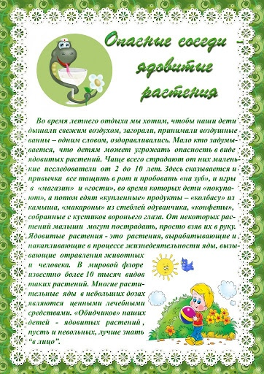
Что делать, если ребенок съел ядовитое растение
1-й шаг. Если у вас есть подозрения, что ребенок съел ядовитое растение, или же вы обнаружили его в руках или карманах малыша, сохраняйте спокойствие, чтобы не волновать ребенка и не усугубить его состояние.
2-шаг. Выясните у него, что произошло и когда.
3-й шаг. Загляните ему в рот, чтобы выяснить, что он жевал. Удалите остатки растения изо рта. Попытайтесь определить количество съеденного ядовитого растения, хотя порой это бывает сложно сделать.
4-й шаг. Обратитесь в «Скорую помощь» или вызовите врача. Назовите возраст ребенка, его вес, примерное время, когда это случилось. Ребенок должен оставаться рядом с вами, когда вы пойдете к телефону вызывать врача и будете с ним говорить. Выполняйте все рекомендации, сказанные доктором по телефону до его приезда. Ни в коем случае не занимайте выжидательную позицию, при которой помощь ребенку начинают оказывать, только увидев первые симптомы отравления ядовитым растением, вспомните, что скрытый период отравления может длится целые сутки. Иначе вы упустите драгоценное время, которое в данном случае восполнить невозможно. А уж если поведение ребенка стало неадекватным, появилось возбуждение или вялость, шаткость походки или более серьезные признаки отравления: рвота, изменение окраски кожи, утрата сознания, необходимо не теряя ни минуты, срочно обратиться за помощью в «Скорую» или ближайшее медицинское учреждение.
5-й шаг – Если ребенок съел ядовитое растение, помогите организму малыша освободиться от яда. Если ребенок в сознании, промойте ему желудок. Дайте выпить воды (из расчета – не менее полстакана на каждый год жизни). Далее, аккуратно надавливая пальцем или черенком ложки на корень языка, вызовите у него рвоту. Промывание повторить два-три раза.
6-й шаг. После промывания желудка, строго соблюдая возрастные дозировки, указанные в инструкции, дайте ребенку выпить энтеросорбенты - препараты, связывающие яды в желудочно-кишечном тракте и выводящие их с испражнениями. Это могут быть СМЕКТА, ФИЛЬТРУМ, ЭНТЕРОСГЕЛЬ, ПОЛИФЕПАМ и др. Они существенно облегчат состояние отравившегося малыша. Активированный уголь в подобной ситуации малоэффективен. Уменьшают всасывание ядов обволакивающие и слизистые вещества: отвар из льняного семени, растительное масло, кисель, взбитые яичные белки (1-3 штуки). Можно дать ребенку черные сухари. Через 15 - 20 минут желательно снова вызвать рвоту и повторить дачу препаратов.

7-й шаг. Полезно сделать очистительную клизму: температура воды должна быть ниже 22-24° С. Объем воды зависит от возраста ребенка. Для детей первых месяцев жизни это 30-60 мл, для детей от полугода до года - 120-180 мл. 1-2-летним малышам достаточно 200 мл, а детям от 2 до 6 лет - 300 мл. Для клизмы подходит спринцовка с мягким резиновым наконечником, который обильно смазывают вазелином или стерильным растительным маслом и осторожно, чтобы не повредить слизистую оболочку, вводят в прямую кишку - на 2-3 см у детей первых дней жизни, а для более старших - до 5 см. Перед употреблением спринцовку стерилизуют кипячением и остужают. Чтобы простерилизовать баллон спринцовки, его нужно вначале наполнить водой. Перед введением наконечника в прямую кишку баллон поворачивают наконечником кверху и выпускают воздух до появления из него воды.
8-й шаг. Возможно, ребенка положат в больницу – тяжелые отравления ядовитыми растениями являются показаниями для госпитализации и оказания помощи в условиях стационара. В идеале это должно быть специальное токсикологическое отделение больницы. Внимание! При развитии судорог важно не допустить нарушения дыхания за счет спазма жевательных мышц, поэтому в рот пострадавшего следует вставить черенок ложки, обернутой бинтом или чистым, проглаженным носовым платком. При отсутствии у ребенка признаков жизнедеятельности, необходимо начинать делать непрямой массаж сердца и искусственное дыхание.
